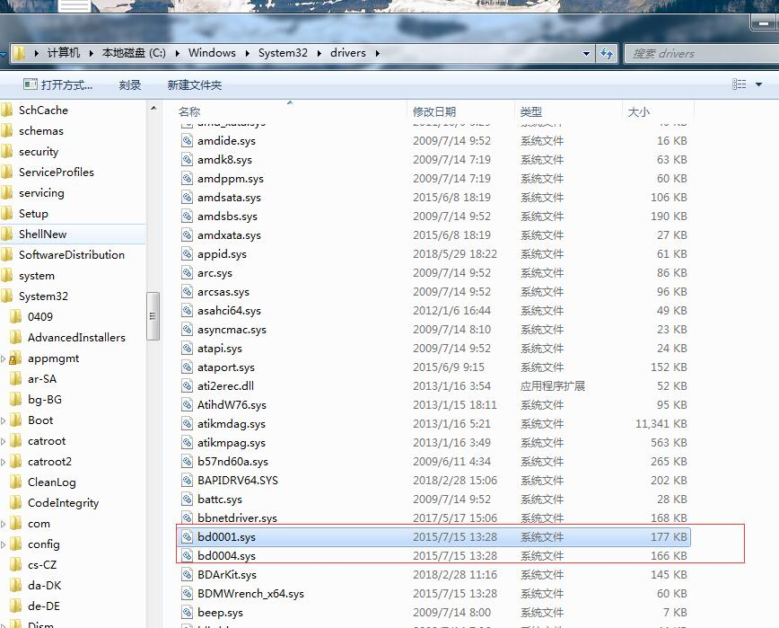

将bd0001.sys文件重命名或删除，然后重启电脑

